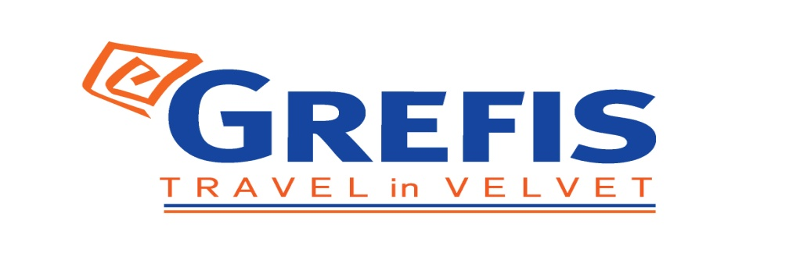Μητροπόλεως 26-28, (8ος όρ. )

Αθήνα 105 63

Τηλέφωνο: 210 3315621

Φαξ: 210 3315623 – 4

Email: [info@grefis.gr](mailto:info@grefis.gr)

**Mε τον Ολυμπιακό**

**στο ΜΟΝΑΧΟ 3ημ.**

**ΠΑΡΑΜΥΘΕΝΙΕΣ ΑΛΠΕΙΣ-ΜΑΓΙΚΗ ΒΑΥΑΡΙΑ**

**Τρέντο, Ίνσμπρουκ, Ζέεφελντ, Μόναχο, Νυρεμβέργη**

**5/11 - 7/11**

**-Εισιτήρια του Αγώνα εξασφαλισμένα**

**-Επίσημο ταξιδιωτικό γραφείο του Ερασιτέχνη Ολυμπιακού**

**Αναχωρήσεις : 5 Νοεμβρίου ’19**

**1η ημέρα: 5/11 ΑΘΗΝΑ – ΜΠΕΡΓΚΑΜΟ –ΤΡΕΝΤΟ – ΙΝΣΜΠΡΟΥΚ - ΖΕΕΦΕΛΝΤ**

**Συγκέντρωση στο αεροδρόμιο Ελ. Βενιζέλος στις 07.30 και αναχώρηση για Μπέργκαμο με πτήση της Ryanair στις 09:30. Άφιξη στο Μπέργκαμο στις 11:05 και αναχώρηση για το Τρέντο . Μέσα από μια μαγική διαδρομή, θα σταματήσουμε στο Τρέντο, στην όμορφη πόλη των Ιταλικών Άλπεων, για ένα περίπατο, ένα γεύμα ή ένα ζεστό καφέ. Στη συνέχεια , αναχωρούμε για το πανέμορφο Ίνσμπρουκ, όπου θα έχουμε αρκετό χρόνο για βόλτα , ένα ζεστό καφέ και μία γνωριμία με την πόλη. Αργά το απόγευμα , θα μεταφερθούμε στο κοσμοπολίτικο , κατά τη χειμερινή περίοδο , Ζέεφελντ, όπου και θα διανυκτερεύσουμε.**

**2η ημέρα: 6/11 ΖΕΕΦΕΛΝΤ – ΜΟΝΑΧΟ (Αγώνας Μπάγερν-ΟΛΥΜΠΙΑΚΟΣ)**

**Πρωινό ξύπνημα και ένα τοπίο υπερθέαμα μας συνοδεύει. Πρωινό γεύμα και συγκέντρωση στις 10.00 για αναχώρηση με προορισμό το Μόναχο. Άφιξη, τακτοποίηση στο ξενοδοχείο και έπειτα περιήγηση στην πόλη του Μονάχου. Ελεύθερος χρόνος στο κέντρο της πόλης για τις φημισμένες μπύρες του Μονάχου , συνοδεία των εξαιρετικών ψητών εδεσμάτων και βόλτα στο κέντρο της πόλης. Συγκέντρωση σε συγκεκριμένο σημείο του κέντρου της πόλης που θα οριστεί από τον αρχηγό-συνοδό σε συνεννόηση με τις τοπικές αρχές , και αναχώρηση για το γήπεδο Allianz Arena. Παρακολούθηση του αγώνα, και μετά τη λήξη μεταφορά στο ξενοδοχείο μας και διανυκτέρευση.**

**3η ημέρα: 7/11 ΜΟΝΑΧΟ –ΝΥΡΕΜΒΕΡΓΗ - ΑΘΗΝΑ**

**Πρωινό και αναχώρηση για το διαμάντι της Βαυαρίας , τη Νυρεμβέργη και περιήγηση στην πανέμορφη πόλη. Χρόνος ελεύθερος για καφέ-φαγητό και συγκέντρωση περίπου στις 15.30 για την μεταφορά μας στο αεροδρόμιο της Νυρεμβέργης και την πτήση της επιστροφής στις 18.10 με άφιξη 21:55 στο αεροδρόμιο της Αθήνας.**

**Ξενοδοχεία εκδρομής : Kronnen Hotel Seefeld 3* Letomotel city nord 3\***

**Τιμή κατ άτομο σε δίκλινο 435€**

**Τιμή σε μονόκλινο 495€**

|  |  |  |  |  |
| --- | --- | --- | --- | --- |
|  | Αθήνα-Μπέργκαμο | 5NOV | 0930-1105 |  |
|  | Νυρεμβέργη- Αθήνα | 7NOV | 1810-2155 |  |

**Περιλαμβάνονται:**

* Πολυτελές κλιματιζόμενο πούλμαν του γραφείου μας για τις μεταφορές και μετακινήσεις σύμφωνα με το πρόγραμμα.
* Διαμονή σε επιλεγμένα ξενοδοχεία 3* (Kronnen Hotel Seefeld, Letomotel city nord Μuenchen )
* Πρωινό καθημερινά.
* Εκδρομές, περιηγήσεις, όπως αναφέρονται στο αναλυτικό πρόγραμμα της εκδρομής.
* Έμπειρο Αρχηγό – Συνοδό του γραφείου μας.
* Ασφάλεια αστικής/επαγγελματικής ευθύνης.
* Φ.Π.Α
* Αεροπορικά εισιτήρια με την Ryanair.
* Μία χειραποσκευή (40cm x 20cm x 25cm)
* Φόροι αεροδρομίου και επίναυλοι καυσίμων.
* Δημοτικοί φόροι ξενοδοχείου.

**Δεν περιλαμβάνονται:**

* Είσοδοι σε μουσεία, αρχαιολογικούς χώρους, θεάματα και γενικά όπου απαιτείται.
* Ό,τι ρητά αναφέρεται ως προαιρετικό ή προτεινόμενο.
* Εισιτήρια αγώνα (αναμένεται η ανακοίνωση της τιμής /// πληρώνονται και παραλαμβάνονται πριν την αναχώρηση).

**Σημείωση: Οι εκδρομές, περιηγήσεις είναι ενδεικτικές και μπορεί να αλλάξει η σειρά που θα πραγματοποιηθούν.**